Анализ сайта bisjewelry.ru

1. Начнем с вашего сайта в поиске. Рекомендую добавить в описание преимущества вашего сайта, отличие от конкурентов. Что это может быть: бесплатная доставка, 100% гарантия возврата денег, демонстрация перед покупкой и т.п.

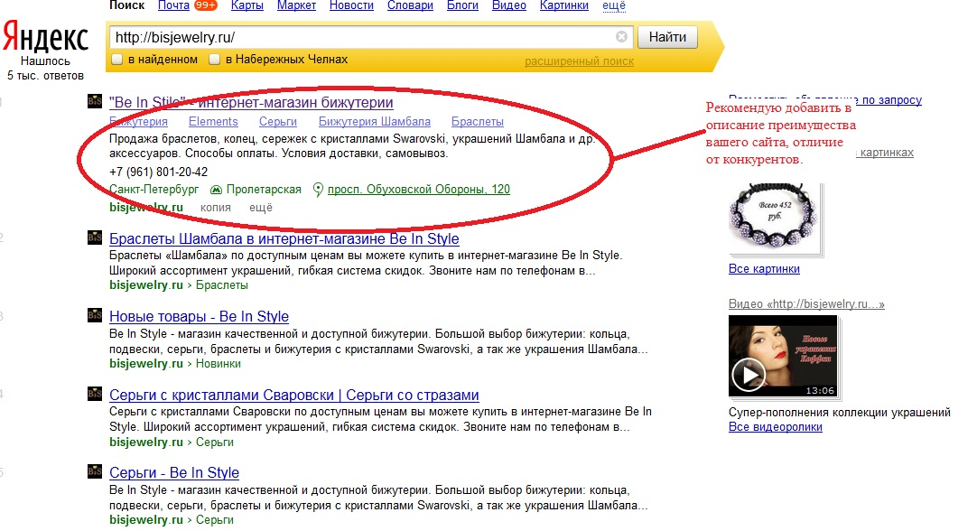

2. Главная страница. Цель главной страницы - дать понять посетителю, о чем ваш сайт и разделение трафика. Посетитель должен понять, о чем сайт в течение первых 3-х секунд.

На главной странице добавьте список ваших преимуществ и выгод, которые получит покупатель на вашем сайте. Сделайте это используя чекпойнты (небольшие картинки, привлекающие внимание).

После названия сайта добавьте информацию о магазине. Что он продает? Куда доставляет? Например, интернет-магазин бижутерии с бесплатной доставкой по Санкт-Петербургу.

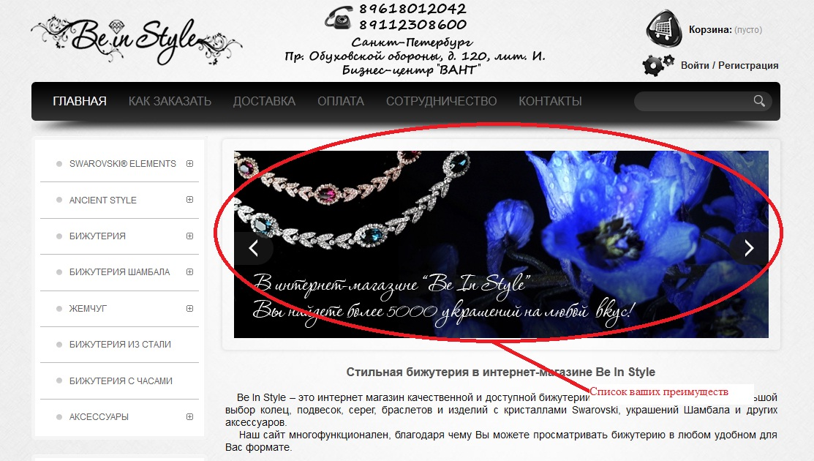

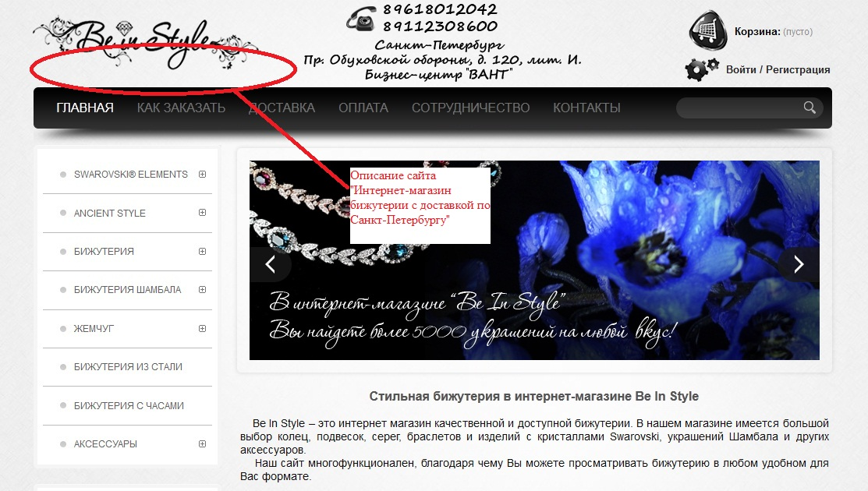

3. Выделите телефон. Подпишите его «Есть вопросы – звони!». Необходимо побуждать клиента к действию. Сейчас номера телефонов теряются на общем фоне. Адрес оффлайн магазина можно убрать. Используйте городской номер, это вызывает больше доверия.

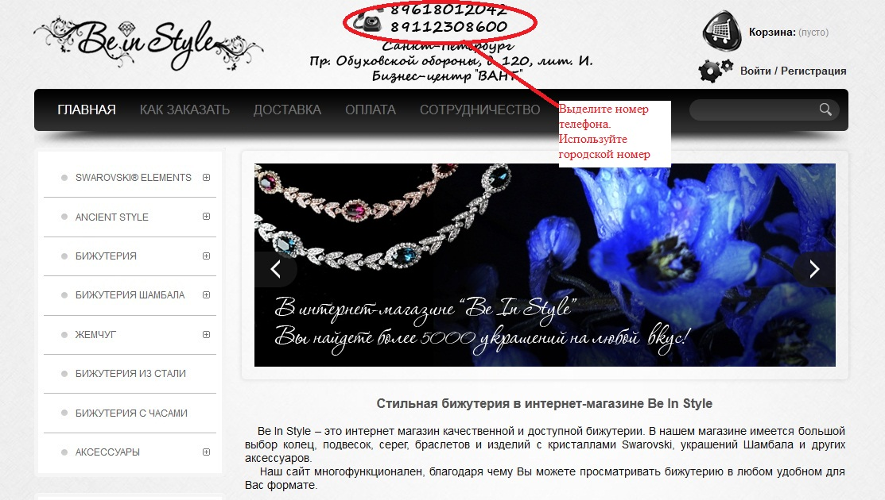

4. Старайтесь использовать в меню названия категорий в соответствии с запросами посетителей, а не бренды. Например: кольца, серьги, браслеты. Каждый лишний клик уменьшает количество покупателей, снижает вероятность прохождения покупателем конверсионной корзины.

Вместо баннера «Акции-отзывы» демонстрируйте спецпредложение. Так называемый товар-локомотив. Акцию с ограничением по времени и очень «вкусным» предложением.

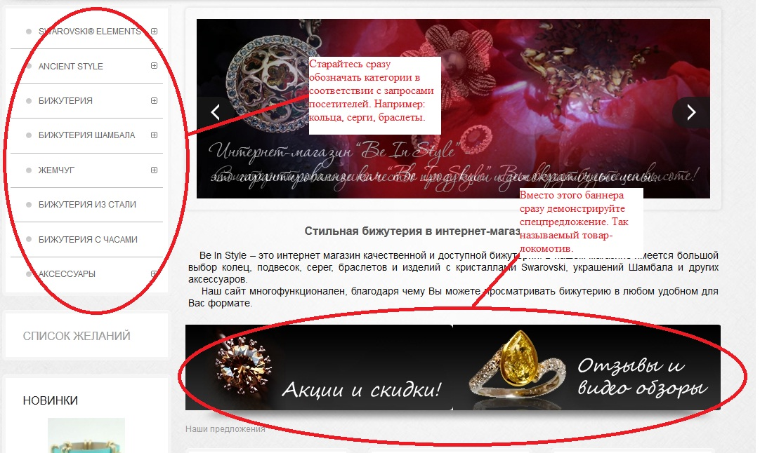

5. Ссылка отзывы ведет на страницу Вконтакте, но, что делать тем, кто по различным причинам не может зайти в социальную сеть? Этих посетителей вы теряете. Опять же – это лишний клик и лишний переход не только на другую страницу, но и овершенно другой сайт. А представьте ситуацию – посетитель перешел на страницу отзывов, увидел, что ему кто-то написал, что у него есть новости – и… вы его потеряли.

Выход – демонстрировать отзывы сразу на страницах сайта.

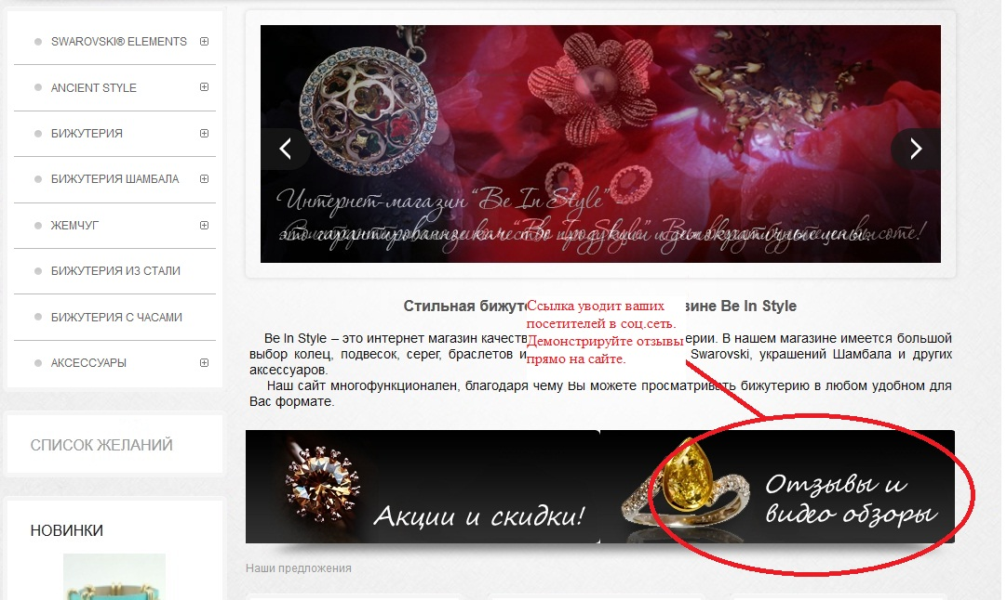

6. На страницах категорий вверху выводите наиболее популярные товары в группе. Посетитель не всегда любит просматривать все имеющиеся товары. И вполне может сразу перейти к покупке.

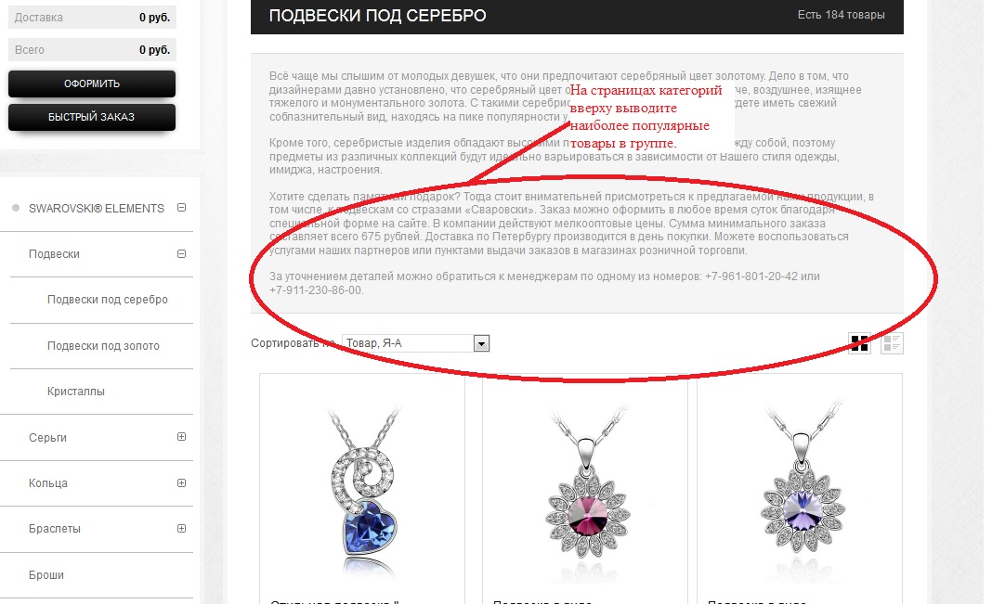

7. После нажатия на кнопку «купить» сделайте всплывающее окно. Во всплывающем окне, при добавлении товара в корзину создайте 2 кнопки – «продолжить покупки» и «Оформить заказ». Кнопку "Оформить заказ" выделите, сделайте ярче.

8. Добавьте значок корзины, к которому привыкли все покупатели.

9. Уберите левый сайдбар со страницы корзины, ничто не должно отвлекать покупателя от совершения покупки.

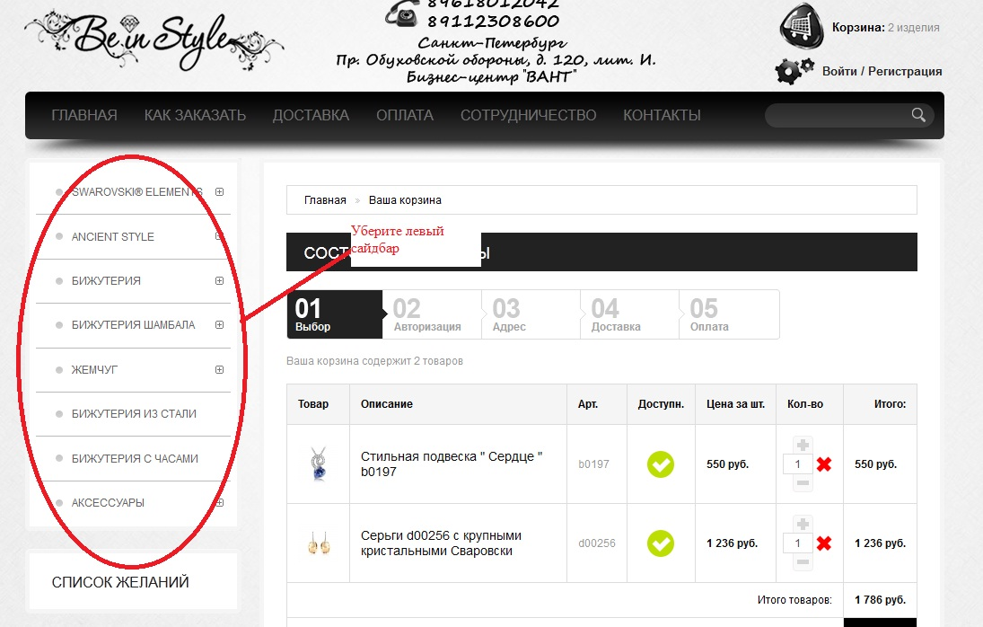

10. Выделите кнопку «Далее», а кнопку «Продолжить покупки» сделайте менее заметной.

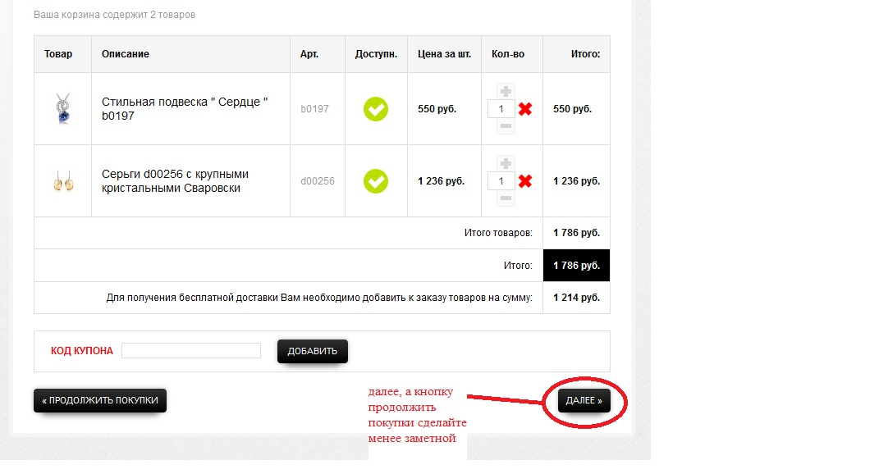

11. Быстрый заказ – оставьте только имя и телефон.

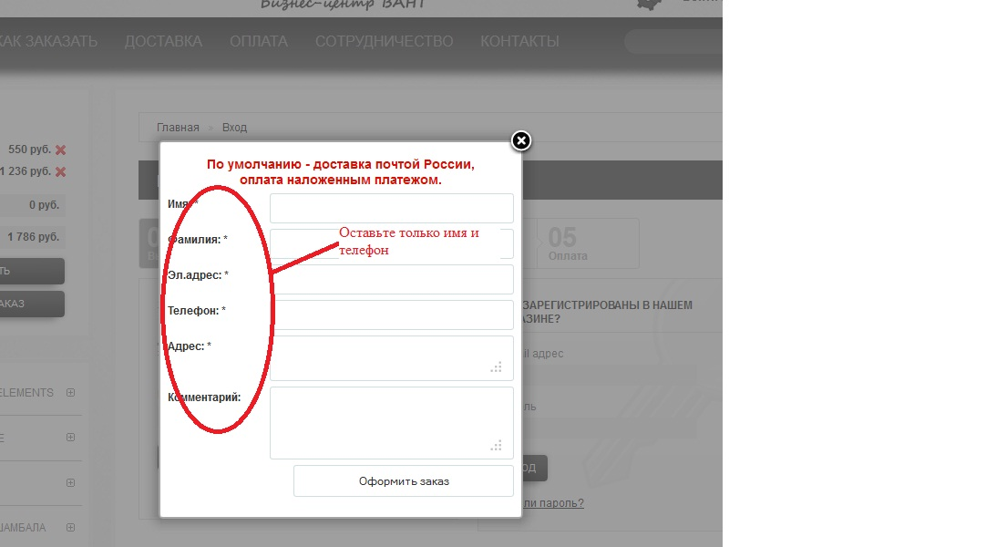

13. Сделайте возможность покупки без регистрации. Это увеличит конверсию.

12. Внедрите возможность получения вами информации о заказе еще до отправления заказа. Тогда, в случае отказа от отправки, вы сможете позвонить клиенту и поинтересоваться о причинах.

Это все, что можно сказать на первый взгляд. Для более полного анализа необходимы доступы к метрикам.

C уважением, Юрий
e-mail: zhigalov86@gmail.com skype:tortxp

